Муниципальное средство массовой информации
органов местного самоуправления сельского поселения Сингапай

28.12.2024 № 74

АДМИНИСТРАЦИЯ СЕЛЬСКОГО ПОСЕЛЕНИЯ СИНГАПАЙ
ПОСТАНОВЛЕНИЕ
28.12.2024 №464

О подготовке проекта по внесению изменений в постановление администрации сельского поселения Сингапай от 01.08.2019 № 326 «Об утверждении проекта планировки и проекта межевания территории на планируемые объекты местного значения в границах населённого пункта поселок Сингапай сельского поселения Сингапай»

В соответствии с Градостроительным кодексом Российской Федерации, Федеральным законом от 06.10.2003 № 131-ФЗ «Об общих принципах организации местного самоуправления в Российской Федерации», Постановлением Правительства Российской Федерации от 02.02.2024 № 112 «Об утверждении Правил подготовки документации по планировке территории, подготовка которой осуществляется на основании решений уполномоченных федеральных органов исполнительной власти, исполнительных органов субъектов Российской Федерации и органов местного самоуправления, принятия решения об утверждении документации по планировке территории, внесения изменений в такую документацию, отмены такой документации или ее отдельных частей, признания отдельных частей такой документации не подлежащими применению, а также подготовки и утверждения проекта планировки территории в отношении территорий исторических поселений федерального и регионального значения», Уставом сельского поселения Сингапай

ПОСТАНОВЛЯЮ:

1. Подготовить проект о внесении изменений в постановление администрации сельского поселения Сингапай от 01.08.2019 № 326 «Об утверждении проекта планировки и проекта межевания территории на планируемые объекты местного значения в границах населённого пункта поселок Сингапай сельского поселения Сингапай», в части внесения изменений в проект планировки и проект межевания планировочных кварталов 01:03:01, 01:03:03 (далее – Документация).
2. Утвердить задание на разработку Документации, согласно приложению к настоящему постановлению.
3. Администрации сельского поселения Сингапай направить данное постановление в администрацию Нефтеюганского района в течении 5 рабочих дней.
4. Настоящее постановление подлежит опубликованию в бюллетене «Сингапайский вестник» и размещению на официальном сайте органов местного самоуправления сельского поселения Сингапай.
5. Контроль за выполнением постановления оставляю за собой.

Глава сельского поселения
В.Ю.Куликов

Приложение
к постановлению администрации
сельского поселения Сингапай
от 28.12.2024 №464

ЗАДАНИЕ
на подготовку проекта о внесении изменений в постановление администрации сельского поселения Сингапай от 01.08.2019 № 326 «Об утверждении проекта планировки и проекта межевания территории на планируемые объекты местного значения в границах населённого пункта поселок Сингапай сельского поселения Сингапай»
(наименование территории, наименование объекта (объектов) капитального строительства, для размещения которого (которых) подготавливается документация по планировке территории)

Наименование позиции |  | Содержание
1. | вид разрабатываемой документации по планировке территории (проект планировки территории, проект межевания территории в составе проекта планировки территории, проект межевания территории в виде отдельного документа, подготовленный на основе ранее утвержденного проекта планировки территории, проект межевания территории в виде отдельного документа) | Внесение изменений в постановление администрации сельского поселения Сингапай от 01.08.2019 № 326 «Об утверждении проекта планировки и проекта межевания территории на планируемые объекты местного значения в границах населённого пункта поселок Сингапай сельского поселения Сингапай», в части внесения изменений в проект планировки и проект межевания планировочных кварталов 01:03:01, 01:03:03
2. | Инициатор подготовки документации по планировке территории | Администрация Нефтеюганского района
3. | Источник финансирования работ по подготовке документации по планировке территории | Финансирование проходит в рамках муниципальной программы Нефтеюганского района «Градостроительство и землепользование». Основное мероприятие «Сохранение доли муниципальных образований Нефтеюганского района с утвержденными документами территориального планирования и градостроительного зонирования от общего числа муниципальных образований Нефтеюганского района»
4. | Вид и наименование планируемого к размещению объекта капитального строительства, его основные характеристики (назначение, местоположение, площадь объекта капитального строительства и др.) | Внесение изменений в документацию по планировке и межеванию территории и выполнение инженерных изысканий с учетом «Югорского стандарта развития территорий»
5. | Поселения, муниципальные округа, городские округа, муниципальные районы, субъекты Российской Федерации, в отношении территорий которых осуществляется подготовка документации по планировке территории | поселок Сингапай Нефтеюганского района Ханты-Мансийского автономного округа - Югры
6. | Состав документации по планировке территории | В соответствии со статьями 42, 43, 46 Градостроительного кодекса РФ
7. | Информация о земельных участках (при наличии), включенных в границы территории, в отношении которой планируется подготовка документации по планировке территории, а также об ориентировочной площади такой территории | Территория разработки документации по планировке территории отображена на прилагаемых схемах.  Ориентировочная площадь проектируемых территорий:  2,3 га  3,0 га
8. | Цель подготовки документации по планировке территории | Целью разработки проекта планировки и проекта межевания территории является определение местоположения границ образуемых земельных участков, обеспечение устойчивого развития территории

Границы проектируемой территории в п. Сингапай
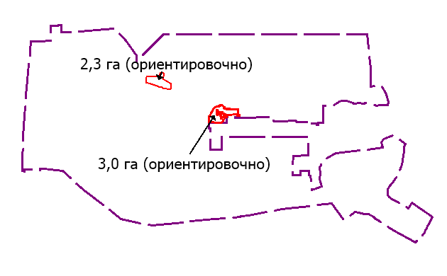



Границы проектируемой территории

Учредитель: МУ «Администрация сельского поселения Сингапай»  Ответственный за выпуск: Григоренко Ю.В., тел.293-078 | Тираж: 10 экз.  Распространяется бесплатно
Адрес: 628320, Тюменская область, Нефтеюганский район, п.Сингапай, ул.Березовая,9, МУ «Администрация сельского поселения Сингапай» | e-mail: ASingapai@mail.ru

